Наш родной язык - татарский
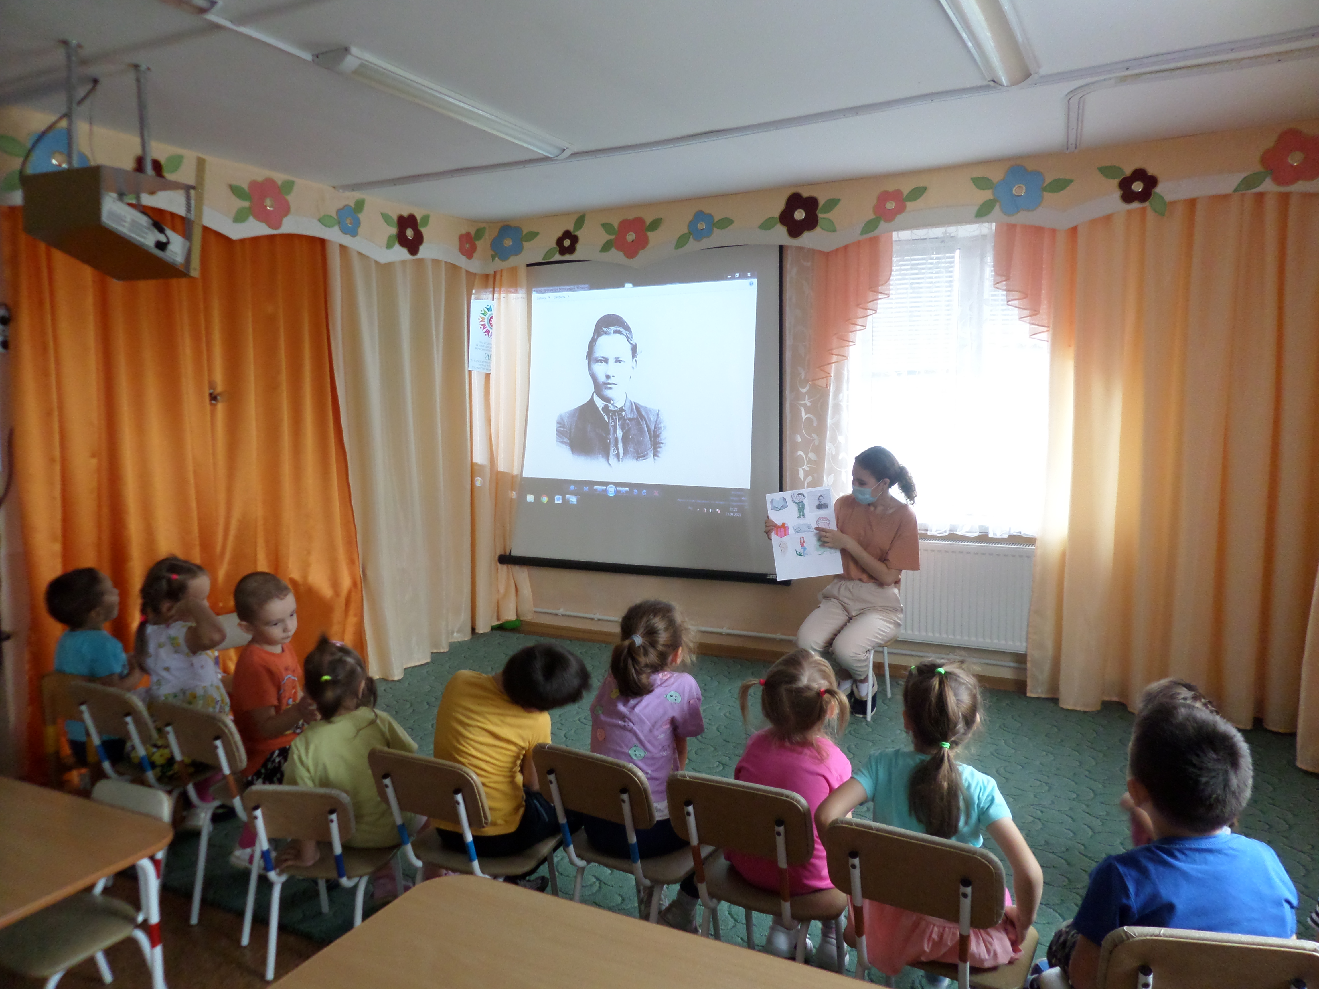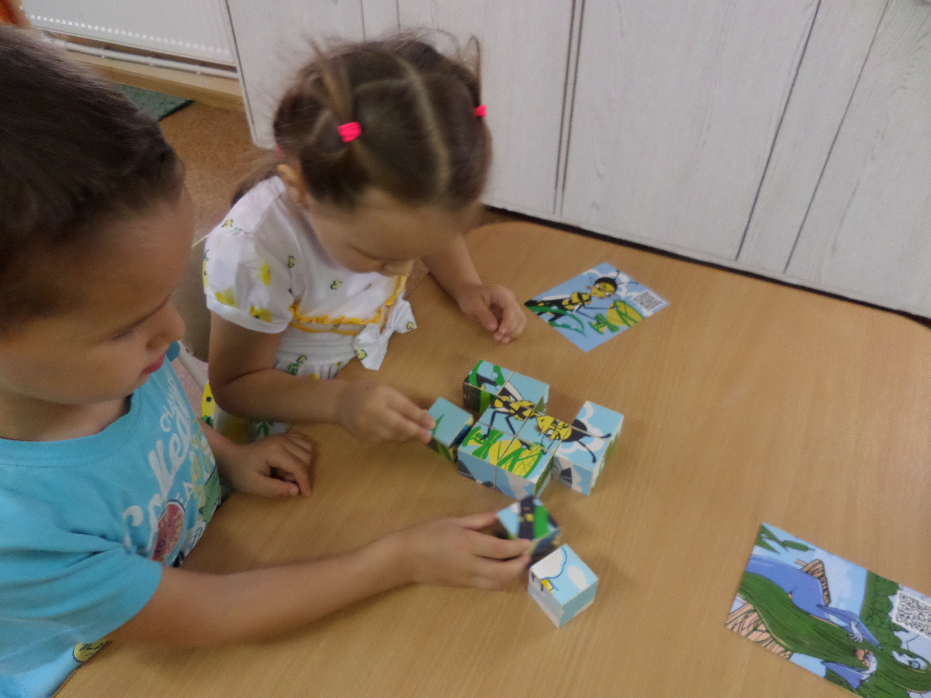
Нашим родным языком является татарский язык. Этот язык в моей жизни играет большую роль. Татарский зык — это язык наших предков. Этот язык имеет тюрское происхождение.
Родной язык – этот тот язык, который мы слышим вокруг себя с самого раннего возраста. У каждого народа он свой. Язык, принадлежащий той, или иной нации отражает ее культуру и обычаи. Родной язык – это наше наследие. Он формировался на протяжении многих веков, впитывая в себя все происходящее вокруг, отражая мысли и настроение народа и то, что он переживал. Очень многие события отражались на его развитии. И, очень много вложили в него люди-патриоты своего языка. Это великие и известные писатели, поэты и многие другие.
По татарскому языку мы изучаем все темы, научные понятия, выполняем разные задания, отвечаем на вопросы, пишем сочинения, диктанты, изложения, выполняем самостоятельно задания по теме.

